ПАМЯТКА
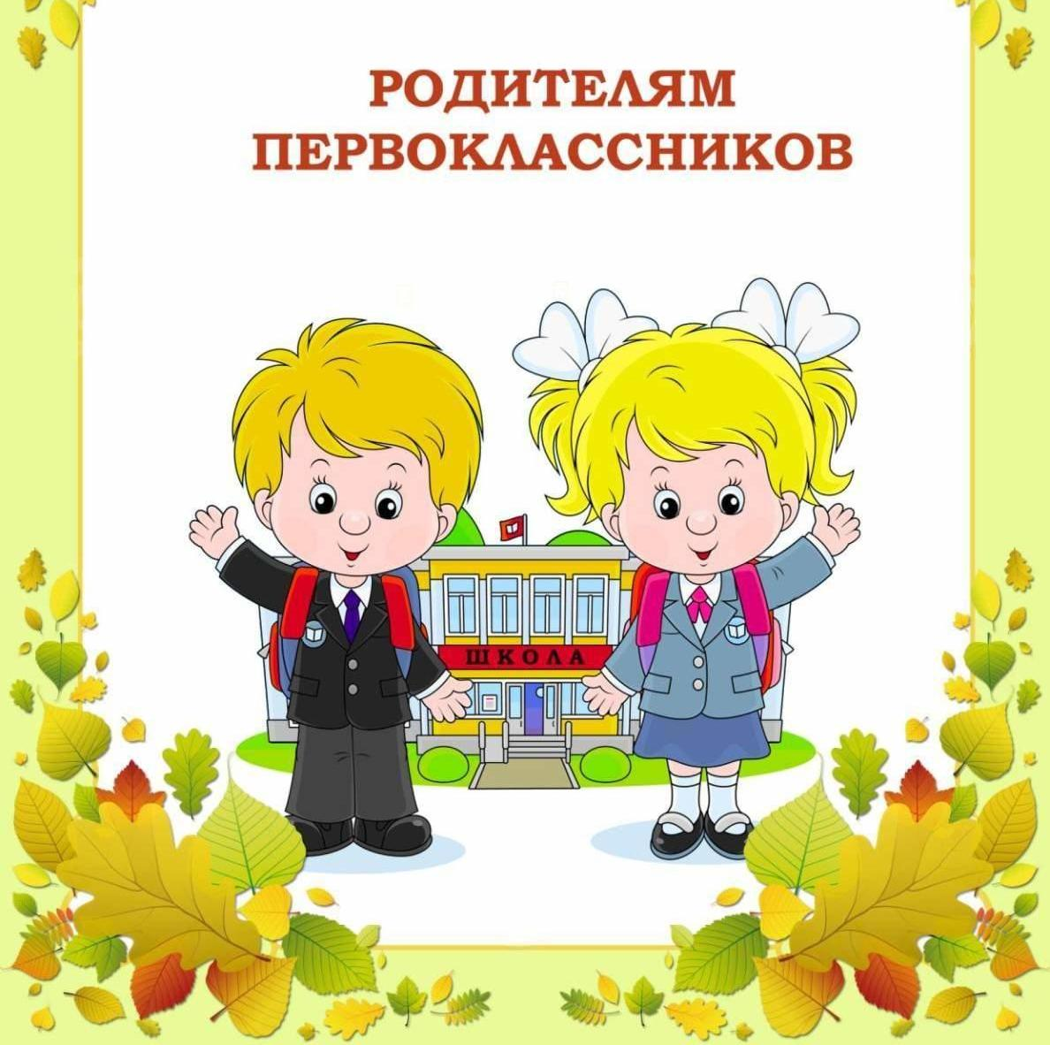

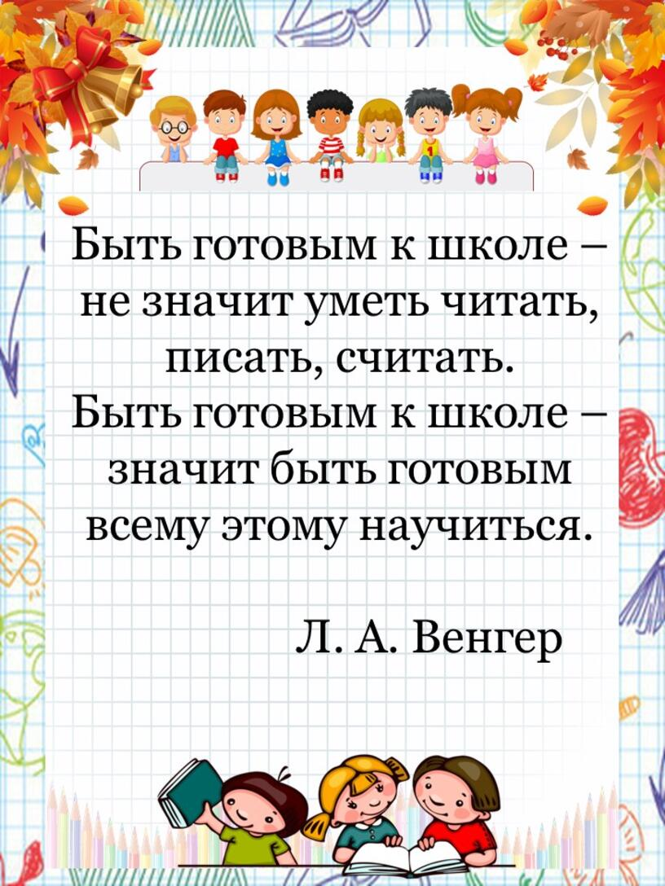

Чубарова Н.А

ПАМЯТКА
для родителей первоклассников

1. Как помочь первокласснику справиться со стрессом в адаптационный период?
2. Почему ученикам 1-го класса нельзя задавать домашние задания?
3. Как заниматься с первоклассником, пока нет домашних заданий?
4. Как воспитать у ребёнка любовь к чтению?
5. Как правильно сформировать навык письма у младшего школьника?
6. Что делать, если ваш ребёнок слишком застенчив?

ПАМЯТКИ для родителей первоклассников
Как помочь первокласснику справиться
со стрессом в адаптационный период?
Поступление в школу — это стресс для ребёнка. Чтобы безболезненно пережить вместе с ним этот жизненный этап, попробуйте использовать следующие приёмы:
1. С раннего утра настраивайте ребёнка на доброе отношение ко всему. Скажите: «Доброе утро!», приготовьте что-нибудь вкусненькое на завтрак, собирайтесь в школу без суеты.
2. Ласково, без нравоучений проводите ребёнка в школу. Покажите ему путь от дома до школы. Но помните: САМЫЙ КОРОТКИЙ ПУТЬ — НЕ ЗНАЧИТ САМЫЙ БЕЗОПАСНЫЙ!
3. Встречая ребёнка после уроков, порадуйтесь вместе с ним тому, что он сумел потрудиться самостоятельно (без вас) несколько часов. Расспросите о школьных делах, похвалите, поддержите. Не расстраивайтесь, если ребёнок поначалу не будет много рассказывать о школе. Столько эмоций, впечатлений, что ему трудно пока обобщить весь объём новой информации.
4. Если появились первые трудности, будьте щедры на похвалу, а не на критику. Замечание делайте конкретное и ни в коем случае не касайтесь личности ребёнка. Он должен быть уверен, что вы его любите не за хорошую учёбу, а за то, что он есть на свете.
5. Никогда не сравнивайте своего ребёнка с другими детьми. Это может привести к формированию низкой самооценки или к озлоблению.
6. Если учитель предъявляет претензии к вашему ребёнку, не объединяйтесь с ним против ребёнка. Не ругайте его в школе, при одноклассниках, а позже дома спокойно объясните ему, в чём он не прав.
7. Не позволяйте ребёнку замыкаться на школьных неудачах. Постоянно подчёркивайте важность не отметки, а самого процесса обучения, познания нового и интересного. Найдите такую форму деятельности вне школы, где ваш ребёнок сможет проявить свои способности, обретёт уверенность в себе.
8. Обязательно найдите общий язык с учителем, старайтесь, как можно чаще общаться с ним, будьте в курсе всех удач и неудач вашего ребёнка в школе. Избегайте обвинений, агрессии. Помните — только доброжелательный тон, такт и терпение!
Почему ученикам 1-го класса нельзя задавать домашние задания?
Для ребёнка начало школьного обучения — трудное испытание. Кризис 6-7-летнего возраста, новый коллектив, разнообразные впечатления, растущие требования — всё это вызывает стрессы, ухудшающие физическое и психическое состояние ребёнка, что, в свою очередь, приводит к нежеланию учиться. Поэтому дома ребёнок должен отвлечься от учебной деятельности, отдохнуть, заняться другими делами, не связанными со школой.
Первоклассники отличаются друг от друга темпом обучаемости. У одних ребят это умение формируется быстро, у других данный процесс протекает не один месяц. Поэтому сильным детям домашние задания не нужны, все необходимые умения и навыки они усваивают в школе, а слабым ребятам заниматься без профессиональной поддержки иногда даже вредно.
Но это совсем не значит, что родители должны отстраниться от школы. Каждый день интересуйтесь у первоклассника, что нового, интересного он узнал в школе, какое у него настроение и почему, что его радует или огорчает, какая помощь ему нужна с вашей стороны.
Как заниматься с первоклассником, пока нет домашних заданий?
Очень многие ответственные и заинтересованные родители беспокоятся, что в 1-м классе нет домашних заданий, и поэтому сами стараются нагрузить ребёнка: проводят диктанты, заставляют решать примеры, задачи и т. д. Делать этого не стоит. Помните, что главное в 1-м классе — не сформировать какие-то навыки ребёнка, а развить психологические функции, необходимые для продуктивной учебной деятельности, научить учиться, сохранить и укрепить желание ходить в школу.
Вот некоторые советы, как можно заниматься с первоклассником:
• Читайте вместе с ребёнком по очереди детские книги (сначала вы читаете большую часть текста, а потом постепенно передаёте «пальму первенства» ребёнку). Главная ваша задача — не «натаскать» первоклассника на быстрое чтение, а привить ему интерес к самому этому процессу.
• Не заставляйте ребёнка писать бесконечные строчки букв, ведь он ещё не умеет правильно писать. А если вы просите ребёнка многократно повторить написание какой-либо буквы, то его рука «запомнит» именно такое — неправильное — написание этой буквы. Лучше займитесь лепкой, рисованием букв, конструированием их из проволоки. Подобные занятия способствуют запоминанию зрительного образа буквы и развитию мелкой моторики.
• Математикой занимайтесь практически, используя любые жизненные ситуации. Например, для закрепления навыков счёта сосчитайте вместе с ребёнком ступеньки лестницы в вашем подъезде, деревья под окном и т. п. Составляйте условия задач (или просите ребёнка их придумать) из конкретных вещей и предметов, которые можно увидеть на улице, в квартире и т. д. Например, стоя у дороги, можно «увидеть» следующую задачу: в одну сторону едут 3 машины, а в другую — 5 машин. Сколько всего машин едет по дороге? На сколько больше машин едет в одну сторону, чем в другую?
• Постоянно обращайте внимание ребёнка на явления и закономерности окружающего мира. Не заставляйте первоклассника заучивать параграфы из учебника по окружающему миру. Лучше беседуйте с ним обо всём, что привлечёт его внимание: «Почему осенью деревья сбрасывают листву? Как устроен компьютер?» И чем больше таких вопросов задаёт ребёнок, тем лучше.
• Развивайте воображение, фантазию ребёнка: пусть он нарисует, скажем, своё настроение, сказочную птицу или придумает свою сказку с такими, например, героями, как ёжик, Красная Шапочка, Баба Яга и др.
• Мастерите вместе с ребёнком то, что ему интересно, и то, что вы сами умеете и любите.
! Приветствуйте успехи ребёнка и принимайте его неудачи. Будьте с ним рядом всегда и везде, доверяйте ему.
Как воспитать у ребёнка любовь к чтению?
Большинство младших школьников любят читать, но сами выбрать книги не могут, поэтому важно, чтобы взрослые помогали им в данном вопросе. При выборе книг для своего ребёнка следите, чтобы они соответствовали его возрасту, были разнообразной тематики (сказки, рассказы о природе, о детях, стихи, приключения, научно-познавательная литература и др.) и обязательно учитывайте индивидуальные интересы своего сына или дочери. Также обращайте внимание на иллюстрации. Они должны быть яркими, «говорящими», то есть отражающими содержание произведения. При чтении книг с рисунками можно попутно задавать ребёнку вопросы типа: «К какому эпизоду подходит этот рисунок?», «Что художник изобразил, на твой взгляд, правильно, а что — неправильно?» Совместное рассматривание иллюстраций подтолкнёт маленького читателя к дальнейшему чтению.
ПОМНИТЕ: только в читающей семье растут читающие дети!
Ребёнок должен видеть, что жизнь его родителей немыслима без книг. Тогда они органично войдут и в его жизнь. Хорошо, если в семье есть традиция семейного вечернего чтения вслух или привычка чтения ребёнку перед сном.
После того как книга прочитана, обязательно побеседуйте о ней с вашим ребёнком: «Понравилась книга или нет? Почему?», «Что запомнилось, удивило, огорчило?», «Кто из героев понравился? Почему?», «Чему учит эта книга?» Такая беседа поможет ребёнку лучше понять содержание произведения, заставит его читать внимательно и вдумчиво, а главное — создаст хорошее настроение от доверительного общения с вами.
Вот ещё несколько советов, которые помогут вашим детям подружиться с книгой:
1. Приучайте ребёнка к книге с малолетства. Яркая книжка должна занимать почётное место среди игрушек. А часы, проведённые за чтением с родителями, должны запомниться ребенку как самые счастливые. Но не пропустите момента, когда книга должна перекочевать из ваших рук в руки ребенка. Этот переход обычно происходит в возрасте 7—8 лет.
2. Если ваш сын или дочь читает плохо, используйте кассеты с литературными записями и аудиодиски. Вначале ребёнок будет только слушать, но потом посоветуйте ему внимательно следить за читаемым текстом по книге.
3. Читайте вслух! Сначала можно читать с ребёнком по очереди (по строчке, по странице, по главе), но постепенно передавайте инициативу ребёнку, не забывайте хвалить его за выразительное чтение и артистизм.
4. Просите ребёнка делать рисунки к прочитанным книгам. Это разовьёт его воображение, научит слушать внимательнее, быть усидчивее.
5. Собирайте домашнюю библиотеку!
! Чем больше читает ваш ребёнок, тем лучше он будет ориентироваться в жизненных ситуациях и разбираться в людях.
Как правильно сформировать навык письма
у младшего школьника?
Письмо — это способ передавать мысли, а красивое письмо — это ещё и искусство, графика. Внушите ребёнку, что всё, что будет выходить из его рук, должно быть красивым. Красивый почерк — это в какой-то мере выражение внимательного отношения к другим людям; неряшливый почерк в такой же мере свидетельствует об обратном. Хотя и говорят, что почерк зависит от характера человека, его темперамента, наследственности, всё-таки добивайтесь от ребёнка во время письма аккуратности, внимательности.
В. А. Сухомлинский писал, что истоки способностей и дарования детей — на кончиках их пальцев. Чем больше мастерства в детской руке, тем ребёнок умнее. Очень важно поставить руку, подготовить её к письму. Тут эффективна штриховка предметов, развивающая мелкие мышцы пальцев и кисти ребёнка.
Правила штриховки нетрудно запомнить: штриховать только в заданном направлении, не заходить за контуры рисунков, соблюдать одинаковые расстояния между линиями (штрихами). Сначала для штриховки можно использовать трафареты с геометрическими фигурами, потом с изображением предметов и животных, причём ребёнку особенно интересно составлять композиции из различных фигур. Штриховать можно не только параллельными линиями в различных направлениях, но и волнистыми и круговыми линиями, полуовалами и петлями.
Следующий этап формирования навыка письма — умение писать элементы письменных букв.
Ребёнок должен усвоить, что элементы букв должны быть одинаковой высоты и ширины; если в буквах есть элементы, выходящие за верхнюю и нижнюю строки, они должны заканчиваться на одном расстоянии от строки сверху или снизу; расстояния между элементами букв и расстояния между буквами в слове должны быть одинаковыми, а все линии при письме — параллельными и ровными.
Далее из выученных элементов ребёнок составляет буквы и учится их писать. На этом этапе очень важно, чтобы у него сформировался зрительный образ буквы. Для этого предложите ему смоделировать букву из проволоки, пластилина, «написать» её пальчиком на столе, на руке взрослого, в воздухе.
Научите ребёнка игре «Угадай-ка!»: вы пишете любую букву на спине или ладошке ребёнка, а он её угадывает, или наоборот — он пишет, а вы угадываете. Не ленитесь постоянно просить ребёнка проговаривать алгоритм написания буквы («ставлю ручку на верхнюю линию рабочей строки, веду короткую прямую наклонную до нижней линии рабочей строки, делаю закругление и довожу до середины рабочей строки»).
Ни в коем случае на этом этапе не требуйте от ребёнка писать быстрее, чем он может! Чрезмерное увеличение скорости письма приводит к тому, что ребёнок не успевает закрепить правильный способ написания буквы, и в результате закрепляются каракули.
Оптимальная скорость письма в этот период для 6-летнего ребёнка 4-6 знаков в минуту в начале года и 10-12 знаков в минуту в конце года, для 7-летнего ребёнка — на 3-4 знака в минуту больше.
Что делать, если ваш ребёнок слишком застенчив?
Избавляться от застенчивости следует ещё в дошкольном возрасте. Иначе в 1-м классе застенчивый ребёнок не сможет ответить ни на один вопрос учителя, даже если будет прекрасно знать ответ.
Чтобы ребёнок смог побороть свою робость, чаще создавайте ему такие ситуации, когда возникает необходимость общения с незнакомыми людьми. Например, поручите ему отвечать на телефонные звонки или, гуляя со своим ребёнком, попросите его узнать у прохожего, который час.
Чаще берите ребёнка с собой в гости, на различные мероприятия. Не забывайте и к себе приглашать ребят, придумывайте различные игры для них.
Ваш ребёнок должен принимать активное участие и в подготовке, и в проведении различных семейных торжеств. Пусть он надувает воздушные шары, накрывает стол к чаю, читает стихи, поёт песни. Не забудьте обязательно похвалить ребенка в тот момент, когда он смог преодолеть свою робость. Если ваш ребёнок не посещал детский сад, то обязательно запишите его в какой-нибудь кружок или секцию, где он смог бы приобрести первые навыки общения в детском коллективе. Необходимо также посещать подготовительные курсы в школе, если они есть.
Ваше доброжелательное отношение, поддержка, уверенность, что всё получится, принесут свои плоды: ребёнок непременно преодолеет застенчивость.

